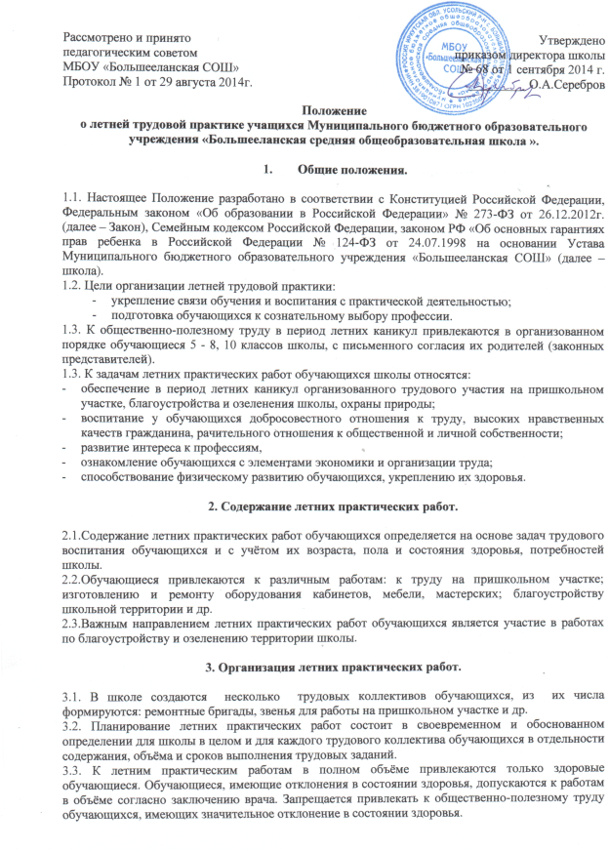

3.3.Продолжительность рабочего дня не должна превышать 3 часов. Общая продолжительность труда обучающихся в период летних каникул не должна превышать 10 дней у обучающихся 10 классов, и 5 дней у обучающихся 5-8 классов.
3.4 Обязательным условием обеспечения охраны труда обучающихся является их обучение и ежедневно проводимое инструктирование по технике безопасности с соответствующим оформлением в журнале учёта инструктажа и контроля за соблюдением обучающимися требований охраны труда.

4. Руководство летними практическими работами.

4.1. За организацию летних практических работ обучающихся школы отвечает заместитель директора школы по воспитательной работе, руководители практики, назначенные приказом директора школы и классные руководители.
4.2. Руководители летней практики (далее руководители) несут ответственность: за соблюдение трудового законодательства; за жизнь и здоровье обучающихся; за создание безопасных и здоровых условий труда обучающихся; за проведение инструктажа по технике безопасности и охране труда с обучающимися с записью в журнале. Руководители определяют содержания труда обучающихся, организуют необходимую материальную базу.
4.3. Заместитель директора по воспитательной работе:
- планирует летние практические работы обучающихся;
- руководит формированием трудовых коллективов обучающихся, их подготовкой к участию в летних практических работах.
4.4. Классные руководители, учителя – предметники участвуют в подготовке к летним практическим работам – в их планировании, формировании трудовых коллективов, в обучении обучающихся.

5. Ответственность участников за прохождение летних практических работ.

5.1. Обучающиеся обязаны соблюдать технику безопасности при проведении работ, неукоснительно выполнять все требования руководителя летних практически работ, других работников школы.
5.2. Классные руководители несут ответственность за учёт и контроль прохождения обучающимися летних практических работ.
5.3. Руководители летней практики несут персональную ответственность за качество и объём выполненных работ, за состояние дел в трудовом коллективе, за жизнь и здоровье обучающихся.

